PRESSEINFORMATION+++PRESSEINFORMATION+++PRESSEINFORMATION+++PRESSEINFORMATION

Die neue
HANS THEESSINK BAND
Österreich-Tournee 2003
- Do., 6. 3. 03 (20.00 Uhr)
SPINNEREI
A-4050 Traun; Madlschenterweg 3
Tel. +43-7229/620 32
http://www.spinnerei.at

- Sa., 8. 3. 03 (20.00 Uhr)
IGEL /M. V. Folk Club
A-3830 Waidhofen/Thaya; Böhmgasse 18-22
Tel. +43-664-3733 150
http://www.folkclub.at

- 14. u. 15. 3. 03 (21.00 Uhr)
GUGG
A-5280 Braunau; Palmstrasse 4
Tel. +43-7722/656 92
http://www.gugg.at

- Mi., 19.3. 03 (20.00 Uhr)
Kulturzelt im DEZ
A-6020 Innsbruck
Tel. +43-664/340 13 18
http://www.realisierungsbegleiter.com

- Do., 20. 3. 03 (20.00 Uhr)
ALTES KINO
A-6830 Rankweil; Bahnhofstrasse
Tel. +34-1-5522/453 87
http://www.alteskino.at

- Do., 27. 3. 03 (20.00 Uhr)
ORPHEUM
A-1220 Wien; Steigenteschgasse 94b
Tel. +43-1/481 17 17
http://www.orpheum.at

- Fr., 28. 3. 03 (20.00 Uhr)
STADTSAAL
A-8200 Gleisdorf; Hauptplatz 4
Tel. +43-3112/83 36

- Sa., 29. 3. 03 (20.00 Uhr)
Kultur im Zentrum
A-8724 Spielberg
Tel. +43-3512/864 640

Jederzeit aktuell informiert unter http://www.theessink.com

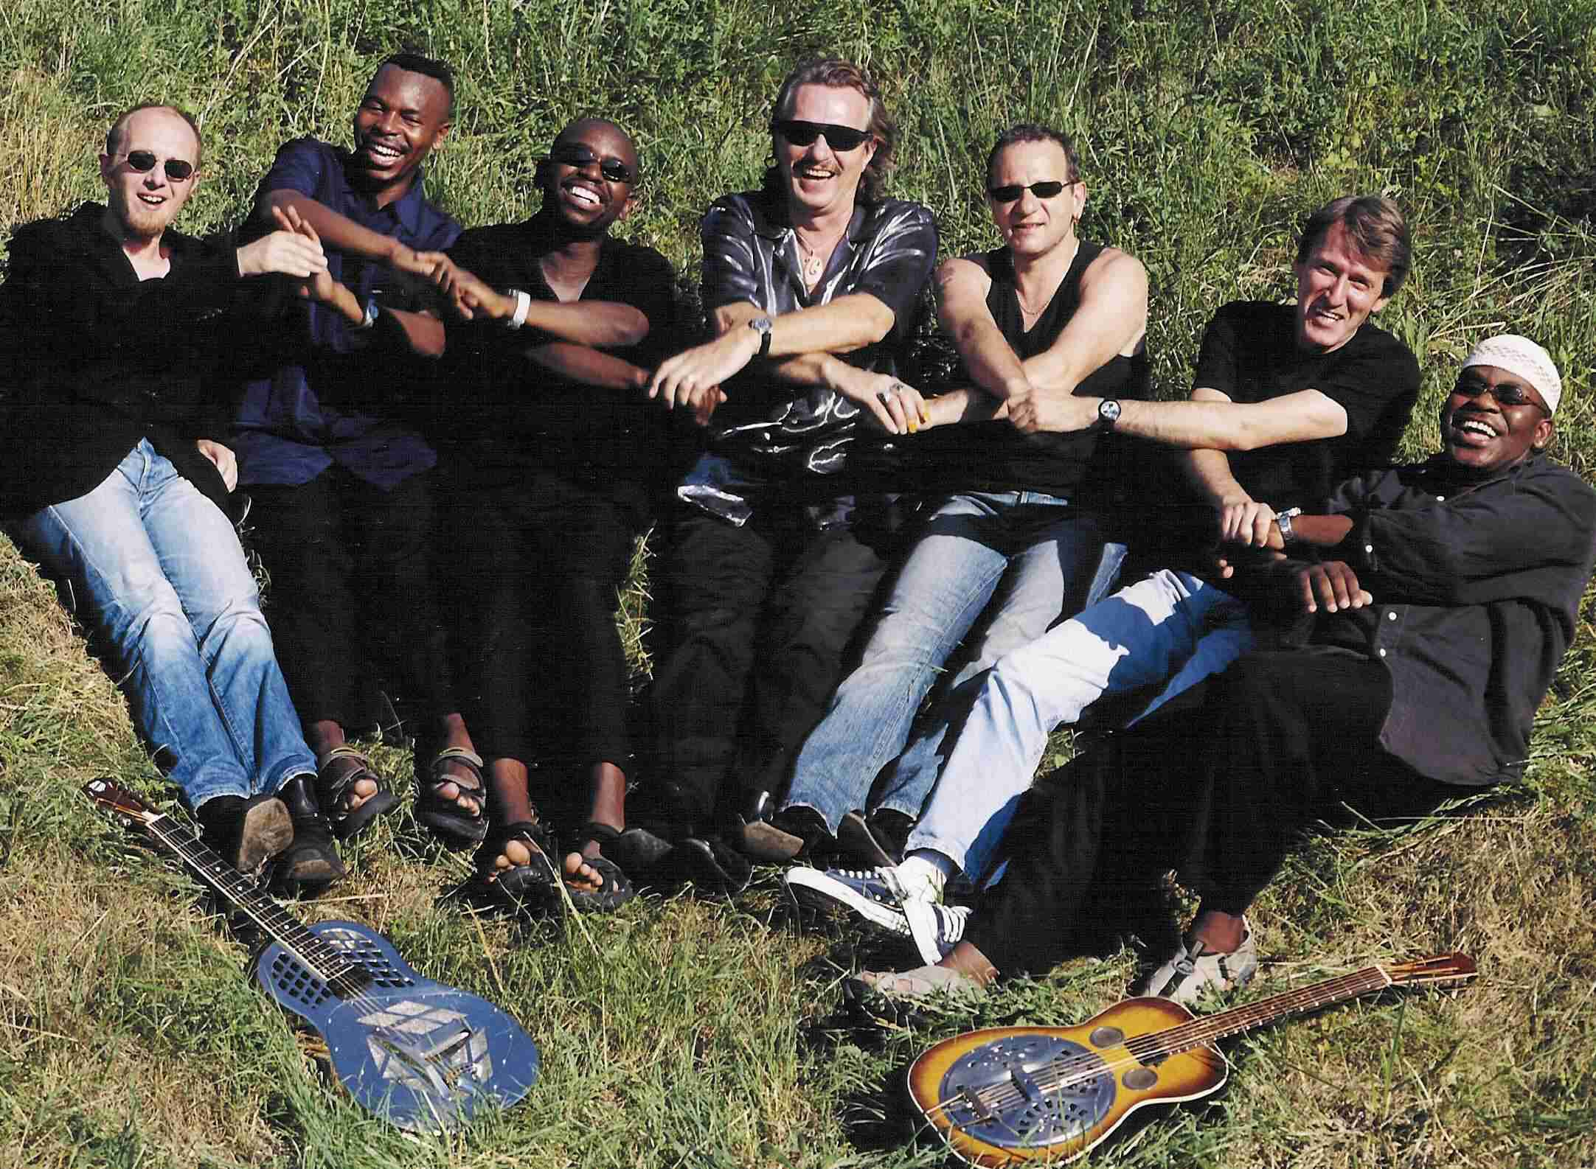

Hans-Theessink-Band Foto: Erich Reismann

Abdruck bei Namensnennung honorarfrei

Euro-Bluesman Hans Theessink ist seit Jahrzehnten ein Garant für qualitätsvolle, emotional wie technisch exzellente American Roots Music und darüber hinaus immer wieder für kreative Überraschungen gut.
Als eine derartige Überraschung muss etwa sein neues Projekt gesehen werden, das den schlichten Namen "Hans Theessink Band" trägt.
An der Seite Theessinks finden sich hier erstklassige Mannen der heimischen Musikszene:
Harry Stampfer - gewöhnlich mit Wolfgang Ambros unterwegs - am Schlagzeug,
Erich Buchebner - legendär etwa mit Hansi Lang oder Kurt Ostbahn - am Bass und "Musikdirektor" Roland Guggenbichler - ebenfalls bei Dr. Ostbahn - an den Tasten. Wer nun vermutet, diese Kombination müsste doch eigentlich ziemlich rocken, liegt richtig! Ergänzend dazu sorgt das aus Simbabwe stammende Vokalensemble Insingizi für kraftvolle Klangfarbe.
Wir ersuchen um Berichterstattung in Ihrem Medium und stehen jederzeit gerne unter Tel. 0699-1-913 14 11 oder office@gamuekl.org für nähere Informationen, die Vereinbarung von Interviewterminen zu Ihrer Verfügung. Pressefotos (jpg, Auflösung 300 dpi, honorarfrei) können unter http://www.gamuekl.org/theessink downgeloadet werden.

GAMUEKL: 1040 Wien; Favoritenstraße 45/2...Tel. +43-1-913 14 11...Mobil: 0699-1-913 14 11...e-mail: office@gamuek.org
PRESSEINFORMATION+++PRESSEINFORMATION+++PRESSEINFORMATION+++PRESSEINFORMATION

WEITERE KONZERTTERMINE/März 2003
HANS THEESSINK - SOLO
- Sa., 1. 3. 03 (19.30 Uhr)
„Ö1-Blues Night“ mit Mojo Blues Band & LST
RADIOKULTURHAUS
A-1040 Wien; Argentinierstrasse 30a (Tel. +43-1-50 170/377)

- So., 2. 3. 03 (12.00 Uhr)
ARCOTEL HOTEL WIMBERGER
A-1070 Wien; Neubaugürtel 34 – 36 (Tel. +43-1- 521 65-0)

HANS THEESSINK BAND
Im März auch international unterwegs:
- Fr., 7. 3. 03 (21.00 Uhr) Fr., 30. 3. 03 (21.30 Uhr)
REFEKTORIUM KULTURHAUS STEINEGG
D-91560 Heilsbronn; Bahnhofstrasse 22 I-39050 Steinegg b.Bozen,Oberdorf 128
Tel. +49-9872-955201 bzw. Tel. +49-9872-7154 Tel: 047-1-353 525
http://www.kulturverein-heilsbronn.de http://web.tiscali.it/steinegg/map.htm

- Fr., 21. 3. 03 (21.00 Uhr)
EISENWERK
CH-8500 Frauenfeld; Industriestrasse 23
Tel: +41-52-728 89 98 bzw. Tel. +41-52-721 99 26
http://www.eisenwerk.ch

NEUE BAND – NEUE TOUR – NEUE CD
Eine Erfolgsmeldung gleich zu Beginn:

Die von Hans Theessink produzierte CD „Banjoman - A Tribute to Derroll Adams“ (ein sehr spezieller Tonträger, den er gemeinsam mit internationalen Größen wie Arlo Guthrie, Dolly Parton, Donovan u. a. eingespielt hat und der bei BMG erschienen ist) wurde vom renommierten Österreichischen Musikmagazin „Concerto“ zur besten CD des Jahres gekürt wurde und errang auch in Dänemark den 2. Platz unter den besten Alben des Jahres 2002.

Nicht minder erfolgreich der Start ins Jahr 2003:
Zum Jahreswechsel standen intensive Studioarbeit und das Abmischen von HT’s neuer CD „Songs from the Southland“ auf dem Programm, die im März 2003 erscheinen wird: der Tonträger wurde größtenteils im Tonstudio Ollersbach, aber auch in UK und USA produziert und beinhaltet Liedgut aus dem Roots- und Bluesbereich der US-Südstaaten, das Hans immer schon inspiriert und auf seinem musikalischen Weg begleitet hat.
Von Mitte Jänner bis Ende Februar ist Hans Thessink dann international unterwegs:
Nach dem Tourstart beim „Celtic Connection Festival“ in Glasgow konzertiert er 2 Wochen lang auf der Karibik-Insel Mustique und danach geht es weiter in die USA nach Nashville und Florida.
Wieder heimgekehrt, steht schließlich im März einen Monat lang die Österreichtournee mit der neuen „Hans Theessink Band“ auf dem Programm. Mit dem erspielten Material werden sich Theessink und seine neue Band dann während der ersten beiden April-Wochen in die Toskana zurückziehen, um dort gut eingespielt in einer toskanischen Kirche ihre brandneue CD aufzunehmen.

GAMUEKL: 1040 Wien; Favoritenstraße 45/2...Tel. +43-1-913 14 11...Mobil: 0699-1-913 14 11...e-mail: office@gamuek.org

HANS THEESSINK BAND – Biografien

- HANS THEESSINK
In den frühen 60ern packte jenen Mann, den Bo Diddley als "one helluva guitar player" beschrieb, die Liebe zum Blues und sie hat bis jetzt nicht losgelassen. Es war vor allem der emotionsgeladene Country Blues mit seinem erdigen Sound, der es Hans Theessink angetan hatte und so die Hauptrolle in seinem Werdegang als Musiker spielte.

Kein Wunder, daß seine gefühlvolle Interpretationen des Acoustic Blues inzwischen auch zu seinem weltweit anerkannten Markenzeichen geworden sind. Neben musikalischen Schlüsselfiguren wie Big Bill Broonzy oder Brownie McGhee, war der legendäre Leadbelly einer der größten Einflüsse für Hans. Leadbelly war als wandelndes Song-Archiv bekannt, sattelfest in den verschiedensten Stilrichtungen. Diese musikalische Bandbreite ist auch für Hans Theessink charakteristisch. Seine Wurzeln liegen zwar fraglos im Blues, aber er hat sich auch von anderen Formen der Roots Music inspirieren lassen. Mit seinen eigenen Songs hat er immer wieder erfolgreich Brücken zur Gegenwart schlagen können, nicht zuletzt durch aktuelle Themen, deren er sich in seinen Liedtexten annahm.

Theessinks erste Platte kam 1970 auf den Markt. Seither hat sich seine Musik kontinuierlich weiterentwickelt und zuletzt einen Status erreicht, der für einen Europäer einzigartig ist. Bestätigung dafür sind die zahlreichen Einladungen zu den renommiertesten nordamerikanischen Musik Festivals wie dem "New Orleans Jazz & Heritage Festival", dem "Chicago Blues Festival", dem "Kerville Folk Festival", dem "Philadelphia Folk Festival", dem "Toronto Soul & Blues Festival", dem "Kansas City Blues & Jazz Festival", dem "Edmonton Folk Festival" , "St.Louis Blues & Heritage Festival", "Byron Bay Blues & Roots Festival" u.v.a.

- ROLAND GUGGENBICHLER - Keyboards
Schon als Wunderkind am Jazzpiano Legende spielt Roland "Prof. Gugg" Guggenbichler heute an den verschiedensten Tastenistrumenten für Kurt Ostbahn, Denk! , RP5, Anna Lauvergnac.

- ERICH BUCHEBNER - Bass
War 15 Jahre Sideman Nr. 1 u.a. bei Minisex, Hansi Lang, Bilgeri, Wilfried, STS .
Zur Zeit spielt auch er in Kurt Ostbahn's Kombo.
Seit nunmehr sieben Jahren arbeitet er auch noch in der Idylle des Wienerwaldes in seinem Tonstudio Ollersbach als Produzent.und betätigt sich als Förderer junger Künstler, wie z. Bsp. als Entdecker des international renommierten Christian Eigner, dem ersten Schlagzeuger in der Bandgeschichte von "Depeche Mode".
Im seinem Tonstudio Ollersbach wurden u.a. auch einige Titel der Hans Theessink CDs "Journey on"und "Lifeline" aufgenommen!

- HARRY STAMPFER - Drums
Harry Stampfer haut im wahrsten Sinne des Wortes gerne auf die Pauke. Mit 20 Jahren verschlug es den Kärntner nach Wien, wo er Drummer der „Hallucination Company” wurde. Danach spielte er mit Hansi Lang, Dana Gillespie und Andy Baum, an dessen erster Solo-LP er auch mitkomponiert hat. An der Seite von Wolfgang Ambros bearbeitet er sein Schlagzeug nun schon seit mehr als zehn Jahren.

GAMUEKL: 1040 Wien; Favoritenstraße 45/2...Tel. +43-1-913 14 11...Mobil: 0699-1-913 14 11...e-mail: office@gamuek.org
- INSINGIZI - Vocals
Alle drei Mitglieder des A-Capella-Trios „Insingizi“ wurden in Bulawayo in der Provinz Matabeleland in Zimbabwe geboren.
Insingizi gewann eine Vielzahl an Musikwettbewerben in Simbabwe und wurde darüber hinaus bekannt, als sie 1995 ihren Hit „Bantu-Nonke-Sugar Daddy“ auf Platte herausbrachten, der sehr schnell im Radio von Simbabwe zur Anti-Aids-Hymne wurde.
Insingizi präsentiert „Imbube“-Musik in Ndebele: einer Sprache aus dem Süden Afrika’s, die bereits durch Ladysmith Black Mambazo international bekannt wurde. Heute sind die drei Vollblutmusiker von „Insingizi“ in Graz beheimatet und haben auf der Bühne neben exzellentem A-Capella-Gesang auch wunderbare Bewegungs-Choreografien, Percussion Sounds und Grooves zu bieten.

Vusa Ndlovu: high voices, leadvocals & choreography
Blessings Nqo Nkomo: low voice & percussion (Djembe)
Ramadu: lead, bass an high voices, percussion (Congas, Djembe)

GAMUEKL: 1040 Wien; Favoritenstraße 45/2...Tel. +43-1-913 14 11...Mobil: 0699-1-913 14 11...e-mail: office@gamuek.org

